Eckert Schulen und DGQ feiern 40-jährige Partnerschaft

Von der Umschulung zum Qualitätsfachmann bis hin zu Seminaren mit DGQ-Abschluss: Rund 3.000 Absolventen wurden in den vergangenen 40 Jahren fit für eine Karriere im Qualitätswesen gemacht. Weiterer Ausbau des QM-Lehrgebiets geplant

Regenstauf. Begeisterung für Qualität und Bildung: „Unsere Verbindung ist stark“, betont Claudia Welker, Geschäftsführerin der Deutschen Gesellschaft für Qualität. Seit 40 Jahren arbeiten die Eckert Schulen und die DGQ Hand in Hand – bereiteten gemeinsam knapp 3.000 Absolventen auf eine erfolgreiche Karriere im Qualitätswesen vor. „Sie sind unsere Repräsentanten in der Fläche, unser Rückgrat direkt vor Ort“, sagt Welker während der Feierstunde am Campus Regenstauf und übergibt mit diesen Worten die Jubiläumsurkunde an Gottfried Steger, den stellvertretenden Vorstandsitzenden der Eckert Schulen. Seit Tag 1 der bewährten Kooperation profitieren die Teilnehmer der Eckert Schulen von top-aktuellen und gut aufbereiteten Lehrmaterialien und erhalten einen Abschluss, der in der freien Wirtschaft ein hohes Ansehen genießt. „Wir freuen uns sehr, seit 40 Jahren die beste Expertise auf dem Gebiet im Haus zu haben - die Zusammenarbeit ist eine große Bereicherung für unser Aus- und Weiterbildungsangebot“, so Steger.

Startschuss am Berufsförderungswerk Eckert
Der Grundstein für diese Erfolgsgeschichte wurde mit der Einführung eines neuen Umschulungsberufs im Berufsförderungswerk Eckert gelegt: Ende der 70er Jahre starteten die ersten Güteprüfer, heutige Qualitätsfachleute, ihre zweijährige Umschulung – seither werden die Teilnehmer am Campus Regenstauf zu Experten für Längen- und Oberflächenprüftechnik ausgebildet. Das Ergebnis: Hohe Vermittlungsquoten und positives Feedback aus den Teilnehmer- und Arbeitgeberreihen. Der Lehrgang ist exklusiv als Umschulungsberuf konzipiert und feiert ebenso seit 40 Jahren eine besondere Erfolgsgeschichte.

„Qualität ist immer und überall“ - unter diesem Credo öffnen die Eckert Schulen Ende der 90er-Jahre die beliebten QM-Seminare über den bisherigen Adressatenkreis hinaus für alle ihre Teilnehmer. Vom Qualitätsassistent Technik bis zum Qualitätsbeauftragten und internen Auditor: Schnell wird aus diesem Angebot eine begehrte ergänzende Qualifikation – „vor allem angehende Staatlich geprüfte Techniker komplettieren hiermit gerne ihr Kompetenzprofil“, berichtet Gottfried Steger. Denn bis heute revolutioniert der digitale Wandel die Arbeitsabläufe, Strukturen und Prozesse besonders im technischen Bereich. Das macht QM-Know-how für Fach- und Führungskräfte der Zukunft zum entscheidenden Erfolgsfaktor.

QM-Know-how maßgeschneidert für Industriemeister IHK
Nah am Teilnehmer – nah an der Wirtschaft: Mit einer 40-jährigen Erfolgsgeschichte im Hintergrund, wird Qualitätsmanagement als Lehrgebiet bei den Eckert Schulen künftig auf die nächste Stufe gehoben. Mit der gezielten Ausweitung des Seminar-Angebots erhalten die Teilnehmer noch individuellere Qualifizierungsmöglichkeiten – entsprechend ihrer jeweiligen Karriereziele. Denn: Wissen rund um Qualitäts- und Projektmanagement gilt als entscheidende Systemkompetenz auf der mittleren Führungsebene. So sollen beispielsweise angehende Industriemeister IHK im Bildungsportfolio der Eckert Schulen bald maßgeschneiderte Zusatzqualifikationen aus diesem Themenbereich finden.

Von 0 auf 9001: Anlässlich des runden Jubiläums erzählen drei erfolgreiche Absolventen unter www.eckert-schulen.de/dgq aus ihrem Erfahrungsschatz, geben im Video ihre persönlichen Durchstart-Tipps. Weitere Informationen zum QM-Bildungsangebot auch bei Michael Koutsandreas unter Telefon (09402) 502 555 oder per E-Mail unter seminare@eckert-schulen.de.

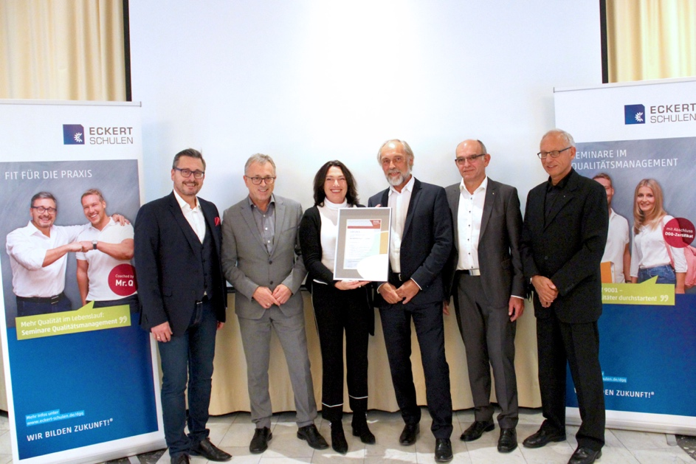

(v.l.n.r.) Michael Koutsandreas (Produktmanager und QM-Dozent), Friedrich Reiner (Geschäftsführer des Berufsförderungswerks Eckert), Claudia Welker (Geschäftsführerin der Deutschen Gesellschaft für Qualität), Gottfried Steger (stellvertr. Vorstandsvorsitzender der Eckert Schulen) mit Bernhard Wild und Hans-Joachim Pötzsch (DGQ-Regionalkreis Regensburg)

Pressekontakt:
Dr. Robert Eckert Schulen AG
Dr.-Robert-Eckert-Str. 3, 93128 Regenstauf
Telefon: +49 (9402) 502-480, Telefax: +49 (9402) 502-6480
E-Mail: andrea.radlbeck@eckert-schulen.de
Web: www.eckert-schulen.de
___________________________________
Die Eckert Schulen sind eines der führenden privaten Unternehmen für berufliche Bildung, Weiterbildung und Rehabilitation in Deutschland. In der über 70-jährigen Firmengeschichte haben rund 100.000 Menschen einen erfolgreichen Abschluss und damit bessere berufliche Perspektiven erreicht. Die Eckert Schulen tragen dazu bei, dass möglichst viele eine qualifizierte Aus- und Weiterbildung erhalten. Das Bildungskonzept „Eckert 360 Grad“ stimmt die unterschiedlichen Lebenskonzepte mit den angestrebten Berufswünschen lückenlos und maßgeschneidert aufeinander ab. Die flexible Kursgestaltung, eine praxisnahe Ausbildung und ein herausragendes technisches Know-how sorgen für eine Erfolgsquote von bis zu 100% und öffnen Türen zu attraktiven Arbeitgebern.

